แบบสรุปรายงานผลการดำเนินงาน ประจำปีงบประมาณ ๒๕๖๘
โครงการเสริมสร้างคุณธรรม จริยธรรมและธรรมาภิบาลในสถานศึกษา
๑. ผู้รับผิดชอบโครงการ นายวีรภัทร ศรีประดิษฐ์ / งานศูนย์ข้อมูลสารสนเทศ
๒. ความสอดคล้อง/เชื่อมโยง/ภายใต้ ยุทธศาสตร์ นโยบาย จุดเน้น และมาตรการ
๒.๑ ยุทธศาสตร์ของสำนักงานคณะกรรมการการอาชีวศึกษา ที่ ๖ การเพิ่มประสิทธิภาพระบบบริหารจัดการอาชีวศึกษา
๒.๒ มาตรฐานการอาชีวศึกษาที่ ๑ ประเด็นการประเมินข้อที่ ๑.๓
ผลการดำเนินงาน
๓. วัตถุประสงค์ | ๔. เป้าหมาย | ๕. ผลการดำเนินงาน | ๖. ผลที่ได้รับ
เพื่อสร้างความรู้ ความเข้าใจ ส่งเสริม พัฒนาบุคลากร  และสร้างความเข้มแข็ง  ในกระบวนการส่งเสริมคุณธรรม จริยธรรม  และธรรมาภิบาลในสถานศึกษา | ปริมาณ: บุคลากรในสถานศึกษา เข้าร่วมอบรมและได้รับวุฒิบัตรจำนวนไม่น้อยกว่า ๓๐ คน  คุณภาพ: บุคลากรในสถานศึกษา พึงพอใจต่อโครงการฯในระดับดีขึ้นไป  มีความรู้ ความเข้าใจในกระบวนการส่งเสริมคุณธรรม จริยธรรม และธรรมาภิบาลในสถานศึกษา | บรรลุผลตามเป้าหมาย  ทั้งด้านปริมาณและคุณภาพ  บุคลากรเข้าร่วมอบรม ๓๖ คน  คิดเป็นร้อยละ ๑๐๐ ผ่านการอบรมและได้รับวุฒิบัตรทุกคน  มีระดับความพึงพอใจต่อโครงการฯ  อยู่ในระดับ “พึงพอใจมากที่สุด” | บุคลากรมีความรู้ ความเข้าใจ  ในกระบวนการส่งเสริมคุณธรรม จริยธรรม  และธรรมาภิบาลในสถานศึกษา
๗. ปัญหา อุปสรรค | ๘. งบประมาณ | ๙. ภาพประกอบ
๑. ผู้เข้าร่วมบางรายอาจมีความรู้พื้นฐานหรือประสบการณ์  ที่แตกต่างกัน ทำให้ในบางช่วงของการอบรมมีความเข้าใจไม่ตรงกัน  ๒. การอบรมภายในระยะเวลาอันจำกัด ส่งผลให้บางหัวข้อที่มีความสำคัญไม่สามารถลงลึกได้เท่าที่ควร โดยเฉพาะในส่วนของการอภิปรายหรือแลกเปลี่ยนความคิดเห็น | แหล่งที่มา: งบรายจ่ายอื่น  ได้รับจัดสรร ๒๐,๐๐๐ บาท  เบิกจ่าย ๒๐,๐๐๐ บาท  คงเหลือ ๐ บาท  เบิกจ่ายเต็มจำนวน  งบประมาณใช้ไปไม่เต็ม จำนวนที่ได้รับจัดสรร  ดำเนินการโดยไม่ใช้งบประมาณ | 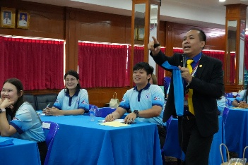  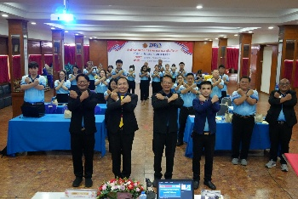  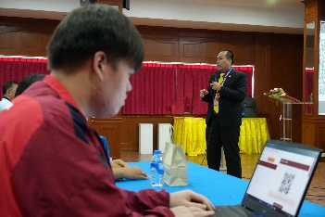  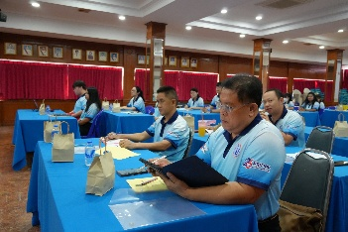  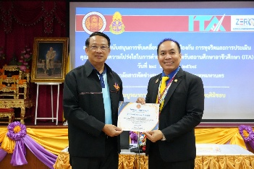  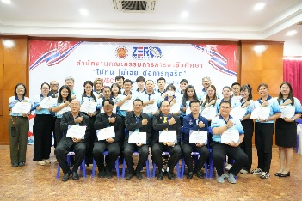
๑๐. ข้อเสนอแนะ | ๑๑. เวลา/สถานที่ดำเนินการ
๑. ควรมีการจัดกิจกรรมแบ่งกลุ่มหรือกรณีศึกษาย่อย เพื่อให้ผู้เข้าร่วมสามารถแลกเปลี่ยนความคิดเห็นและประสบการณ์ได้มากขึ้น  ๒. เพิ่มช่วงเวลาสำหรับการถาม-ตอบ หรือการอภิปรายในตอนท้ายของแต่ละหัวข้อ | จัดอบรม: ๒๘ มิถุนายน ๒๕๖๘  ณ ห้องประชุมเทพสุวรรณมุนี  วิทยาลัยสารพัดช่างธนบุรี

ลงชื่อ....................................................  (นายวีรภัทร ศรีประดิษฐ์)  หัวหน้างานศูนย์ข้อมูลสารสนเทศ  ผู้เสนอ/ผู้รับผิดชอบโครงการ | ลงชื่อ....................................................  (นายวีรภัทร ศรีประดิษฐ์)  หัวหน้างานศูนย์ข้อมูลสารสนเทศ  หัวหน้างานผู้รับผิดชอบโครงการ | ลงชื่อ....................................................  (ว่าที่ร้อยตรี ธวัชชัย สุนประสพ)  รองฯ ฝ่ายแผนงานและความร่วมมือ  รองฯ ฝ่ายผู้รับผิดชอบโครงการ
ลงชื่อ....................................................  (นายธีรชัย บุญหนัก)  หัวหน้างานวางแผนและงบประมาณ  ผู้ตรวจทานโครงการ | ลงชื่อ....................................................  (ว่าที่ร้อยตรี ธวัชชัย สุนประสพ)  รองฯ ฝ่ายแผนงานและความร่วมมือ  ผู้พิจารณาโครงการ | ลงชื่อ....................................................  (นายเทพสมบัติ แสนวงษ์) ผู้อำนวยการวิทยาลัยสารพัดช่างธนบุรี  ผู้อนุมัติโครงการ

